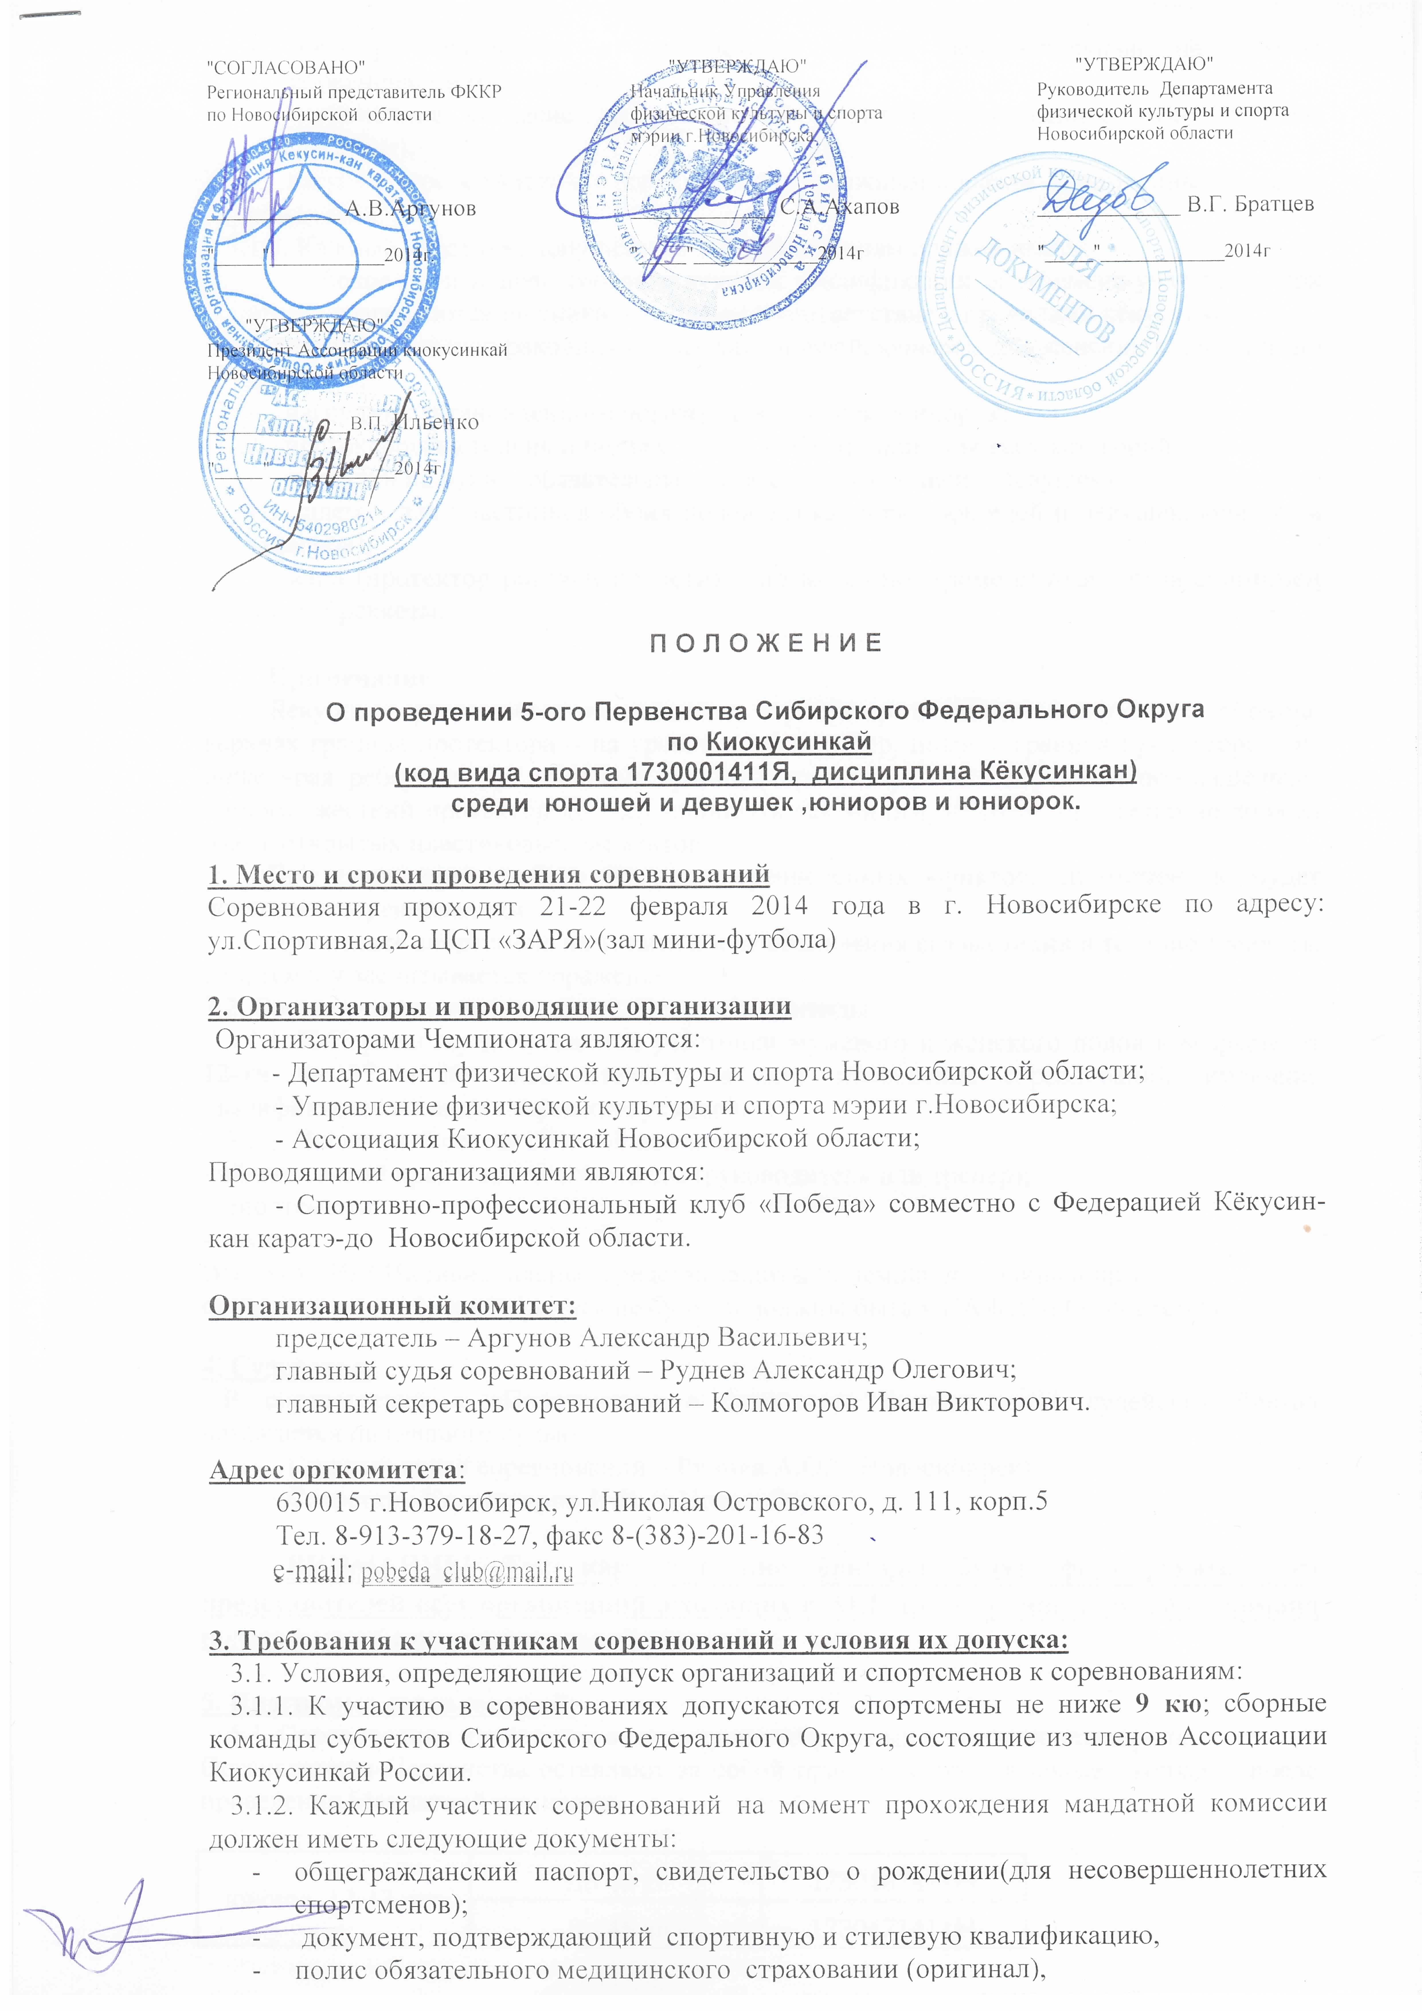

 |  | "СОГЛАСОВАНО"
"СОГЛАСОВАНО" |  | "УТВЕРЖДАЮ" | "УТВЕРЖДАЮ"
Региональный представитель ФККР  по Новосибирской области |  | Начальник Управления  физической культуры и спорта  мэрии г.Новосибирска | Руководитель Департамента  физической культуры и спорта Новосибирской области
______________ А.В.Аргунов  "_____"____________2014г. |  | _______________ С.А.Ахапов  "_____"_____________2014г | _______________ В.Г. Братцев  "_____"_____________2014г
"УТВЕРЖДАЮ"
Президент Ассоциации киокусинкай
Новосибирской области
_______________В.П. Ильенко

"_____"_____________2014г

П О Л О Ж Е Н И Е

О проведении 5-ого Первенства Сибирского Федерального Округа
по Киокусинкай
(код вида спорта 1730001411Я, дисциплина Кёкусинкан)
среди юношей и девушек ,юниоров и юниорок.

1. Место и сроки проведения соревнований
Соревнования проходят 21-22 февраля 2014 года в г. Новосибирске по адресу: ул.Спортивная,2а ЦСП «ЗАРЯ»(зал мини-футбола)

2. Организаторы и проводящие организации
Организаторами Чемпионата являются:
- Департамент физической культуры и спорта Новосибирской области;
- Управление физической культуры и спорта мэрии г.Новосибирска;
- Ассоциация Киокусинкай Новосибирской области;
Проводящими организациями являются:
- Спортивно-профессиональный клуб «Победа» совместно с Федерацией Кёкусин-кан каратэ-до Новосибирской области.

Организационный комитет:
председатель – Аргунов Александр Васильевич;
главный судья соревнований – Руднев Александр Олегович;
главный секретарь соревнований – Колмогоров Иван Викторович.

Адрес оргкомитета:
630015 г.Новосибирск, ул.Николая Островского, д. 111, корп.5
Тел. 8-913-379-18-27, факс 8-(383)-201-16-83
e-mail: pobeda_club@mail.ru

3. Требования к участникам соревнований и условия их допуска:
3.1. Условия, определяющие допуск организаций и спортсменов к соревнованиям:
3.1.1. К участию в соревнованиях допускаются спортсмены не ниже 9 кю; сборные команды субъектов Сибирского Федерального Округа, состоящие из членов Ассоциации Киокусинкай России.
3.1.2. Каждый участник соревнований на момент прохождения мандатной комиссии должен иметь следующие документы:
- общегражданский паспорт, свидетельство о рождении(для несовершеннолетних спортсменов);
- документ, подтверждающий спортивную и стилевую квалификацию,
- полис обязательного медицинского страховании (оригинал),
- договор страхования от несчастного случая действительный на момент соревнований (оригинал),
- письменное согласие на участие от родителей (заверенное руководителем команды);
- допуск врача к участию в соревнованиях, должным образом оформленный в заявке команды,
3.1.3. Каждый участник, допущенный к соревнованиям должен иметь:
. - белое доги и пояс соответствующей квалификации спортсмена-участника, при этом разрешаются нашивки и эмблемы в соответствие с правилами кёкусинкан;
- индивидуальную раковину на пах для юношей, юниоров, для женских категорий -по желанию;
- нагрудник установленного образца для девушек, юниорок;
- протекторы на голень и подъем стопы - обязательны для всех категорий;
- накладки на руки – обязательны для категорий ( юношей и девушек)
- шлем – для участников обоих полов для категорий (юношей и девушек, юниоров и юниорок);
- капа (протектор ротовой полости) – по желанию, кроме случая, когда спортсмен имеет бреккеты.

Примечание
Девушкам разрешается использовать протектор на грудь следующего образца: верхняя граница протектора – на уровне вторых ребер, нижняя граница протектора – не ниже края реберных дуг, боковые границы протектора – по передним подмышечным линиям: жесткий протектор должен защищать как минимум груди, протектор не должен иметь открытых пластиковых элементов.
При нарушении любого из вышеперечисленных пунктов, спортсмен не будет допущен к соревнованиям.
При неявке спортсмена на татами после объявления его фамилии в течение 1 минуты спортсмену засчитывается поражение.
3.2. Состав участников и численный составы команды:
3.2.1. К Первенству допускаются участники мужского и женского полов в возрасте от 12-ти до 17-ти лет включительно на день проведения соревнований, имеющие квалификацию по виду спорта киокусинкай.
3.2.2. Численный состав сборной команды:
- официальный представитель команды (руководитель или тренер);
- спортсмены
- судья
ВНИМАНИЕ! Индивидуальные средства защиты (шлем,пах.раковина и пр.) организаторами предоставляться не будут и должны быть у КАЖДОГО спортсмена.

4. Судейство.
В соответствии с «Положением о судействе» формирование судейских бригад возлагается на главного судью.
Главный судья соревнований – Руднев А.О.(г.Новосибирск)
Секретарь-Колмогоров И.В. (г.Новосибирск.)

ВНИМАНИЕ! Так как судейские бригады будут формироваться из представителей всех организаций ,входящих в АКР,просьба список судей от команд подать вместе с предварительной заявкой.

5. Программа соревнований:
5.1. Соревнования проводятся в следующих возрастных и весовых категориях:
Организаторы Первенства оставляют за собой право изменить весовые категории после проведения Мандатной комиссии.

юноши 12-13 лет | До 40 кг | 1730461411Н
юноши 12-13 лет | До 45 кг | 1730471411Н
юноши 12-13 лет | До 50 кг | 1730481411Н
юноши 12-13 лет | До 55 кг | 1730491411С
юноши 12-13 лет | До 60 кг | 1730501411Н
юноши 12-13 лет | Свыше 60 кг | 1730501411Н
юноши 14-15 лет | До 45 кг | 1730471411Н
юноши 14-15 лет | До 50 кг | 1730481411Н
юноши 14-15 лет | До 55 кг | 1730491411С
юноши 14-15 лет | До 60 кг | 1730511411С
юноши 14-15 лет | Свыше 60 кг | 1730521411С
Девушки 14-15 лет | До 50 кг | 1730491411С
Девушки 14-15 лет | До 55 кг | 1730501411Н
Девушки 14-15 лет | Свыше 55 кг | 1730531411Н
Юниоры 16-17 лет | До 55 кг | 1730511411С
Юниоры 16-17 лет | До 60 кг | 1730521411С
Юниоры 16-17 лет | До 65 кг | 1730531411С
Юниоры 16-17 лет | До 70 кг | 1730541411С
Юниоры 16-17 лет | До 75 кг | 1730551411С
Юниоры 16-17 лет | Свыше 75 кг | 1730561411С
Юниорки 16-17 лет | До 55 кг | 1730481411Н
Юниорки 16-17 лет | До 60 кг | 1730491411С
Юниорки 16-17 лет | До 65 кг | 1730501411Н
Юниорки 16-17 лет | Свыше 65 кг | 1730511411Н

5.2. Расписание мероприятий соревнований:

21 февраля 2013 года | 17.00-20.00 | Медицинская комиссия, взвешивание, мандатная комиссия. | ЦСП «ЗАРЯ»
21 февраля 2013 года | 20.00-20.30 | Судейская комиссия. | ЦСП «ЗАРЯ»
21 февраля 2013 года | 20.30-22.30 | Жеребьёвка. | ЦСП «ЗАРЯ»
22 февраля 2013 года | 09.00-13.00 | Отборочные бои. | ЦСП "ЗАРЯ"
22 февраля 2013 года | 13.00-13.30 | Парад | ЦСП "ЗАРЯ"
22 февраля 2013 года | 13.30-19.00 | Финальные бои. | ЦСП "ЗАРЯ"
22 февраля 2013 года | 19.00-20.00 | Награждение. | ЦСП "ЗАРЯ"

6. Регламент поединков
6.1 Возрастная группа «юноши / девушки», 12-15 лет
Юноши (12-13 лет)
Отборочные бои: 2 + 2 + взвешивание + 1 (разница в весе более 2 кг).
Полуфинальные и финальные бои: 2 + 2 + взвешивание + 1 (разница в весе более 2кг).
Юноши (14-15 лет)
Отборочные бои: 2 + 2 + взвешивание + 1 (разница в весе более 2,5 кг).
Полуфинальные и финальные бои: 2 + 2 + 1 + взвешивание + 1 (разница в весе более 2,5 кг).
Девушки (14-15 лет)
Отборочные бои: 2 + 2 + взвешивание + 1 (разница в весе более 2,5 кг).
Полуфинальные и финальные бои: 2 + 2 + 1 + взвешивание + 1 (разница в весе более 2,5 кг).
6.2 Возрастная группа «юниоры/ юниорки», 16-17 лет
Юниоры (16-17 лет)
предварительные: 3 + 2 + взвешивание + 1 (разница в весе более 2,5 кг).
полуфинальные, финальные: 3 + 2 + 2 + взвешивание + 1
(при взвешивании учитывается разница в весе 2,5 кг и более)

Юниоры ( девушки16-17 лет)
предварительные: 3 + 2 + взвешивание + 1(разница в весе более 2,5 кг).
полуфинальные, финальные: 3 + 2 + 2 + взвешивание + 1
(при взвешивании учитывается разница в весе 2,5 кг и более)

7. Условия подведения итогов:
7.1. Соревнования по кумитэ проводятся по олимпийской системе с выбыванием после одного поражения, согласно правилам соревнований. Проигравшие полуфиналисты в каждом виде программы проводят бой за 3-е место.

8. Награждение:
8.1.Победители и призеры соревнований награждаются медалями и дипломами соответствующих степеней.

9. Условия финансирования:
АКН,ДФКиС НСО,ГАУ НСО,ЦСП НСО,ФКК НСО,СПК «Победа» и средств других участвующих организаций обеспечиваются статьи затрат, связанные с организационными расходами по подготовке и проведению соревнований .
Стартовые взносы участников идут на финансовое обеспечение турнира. Взнос с каждого участника – 600 руб.
Расходы по финансированию участников (проезд, проживание, питание) несут командирующие их организации.

10. Заявки на участие:
10.1.Срок подачи предварительных заявок: до 14 февраля 2014 г.
Адрес: 630015,г.Новосибирск, ул. ул. Николая Островского, д. 111, корп.5
Телефон 8(383) 310-42-84,8-913-379-18-27
факс: (383) 201-16-83 (для Руднева)
e-mail: pobeda_club@mail.ru
10.2.Заявки принимаются только в печатном виде. Заявка должна быть подписана представителем командирующей организации, подписана и заверена печатью физкультурно-спортивного диспансера ,в которой заверен допуск каждого спортсмена. Количество допущенных спортсменов в заявке указывается прописью.
Форма заявки приводится в Приложении № 1 к данному Положению.
10.3.Оригинал заявки вместе с иными указанными документами, предоставляются официальным представителем команды в мандатную комиссию.

Несвоевременно поданные или неправильно оформленные заявки не принимаются.
Данное Положение является официальным вызовом на соревнование.
ПРИЛОЖЕНИЕ №1

Форма заявки на соревнования

Заявка
на участие в Первенстве СФО по Киокусинкай
(код вида спорта 1730001411Я, дисциплина Кёкусинкан)
среди юношей и девушек,юниоров и юниорок.

22 февраля 2014 года г.Новосибирск

От команды (региона,клуба,федерации)_____________________________________________

№ | Фамилия И.О. | Дата рожд. | Полных лет | Кю, дан | Разряд, звание | Вес | Тренер | Отметка врача
1

К участию в турнире допущено _____________________ человек М.П.
количество прописью спортивного диспансера
Врач _______________________________________________ М.П.
личной печати врача

Представитель команды ____________________________ М.П.
(Регионального представительства,клуба)

ПРИЛОЖЕНИЕ №2

РАСПИСКА
РОДИТЕЛИ:
Я, ___________________________________________________________________________,
паспорт: серия__________,номер____________,выдан__________________________,дата_________
разрешаю своему (ей) сыну (дочери)______________________________________________________
фамилия, имя, отчество
дата рождения ________________принять участие в Первенстве СФО по кумитэ 22.02.2014 г. в г.Новосибирске
В случае получения травм претензий к организаторам турнира не имею.
Дата:_____________________ Подпись _____________________

СПОРТСМЕН:
Я, __________________________________________________________________________________,
знаю и понимаю Правила проведения соревнований по Киокусинкай и обязуюсь их выполнять на Первенстве СФО по кумитэ 22.02.2014г. в г.Новосибирске
Дата:_____________________ Подпись _____________________

ТРЕНЕР: Подписи родителей и спортсмена удостоверяю.
Дата:_____________________ МП Подпись _____________________

РАСПИСКА
РОДИТЕЛИ:
Я, ___________________________________________________________________________,
паспорт: серия__________,номер____________,выдан__________________________,дата_________
разрешаю своему (ей) сыну (дочери)______________________________________________________
фамилия, имя, отчество
дата рождения ________________принять участие в Первенстве СФО по кумитэ 22.02.2014 г. в г.Новосибирске
В случае получения травм претензий к организаторам турнира не имею.
Дата:_____________________ Подпись _____________________
СПОРТСМЕН:
Я, __________________________________________________________________________________,
знаю и понимаю Правила проведения соревнований по Киокусинкай и обязуюсь их выполнять на Первенстве СФО по кумитэ 22.02.2014г. в г.Новосибирске
Дата:_____________________ Подпись _____________________

ТРЕНЕР: Подписи родителей и спортсмена удостоверяю.
Дата:_____________________ МП Подпись _____________________

Гостиницы:

-«Горский Сити Отель»
,ул.Немировича-Данченко,144
т.8(383)230-55-56,230-55-55
-«Новониколаевская»
,ул.Блюхера,71Б
т. 8(383)361-45-65
-«Азимут»,
ул.Ленина,21
т.8(383)217-69-70
-«Центральная»
,ул.Ленина,3
т.8(383)222-36-38,222-41-16

